В прикладній програмі мобільного застосунку є можливість роботи з документами Перерахунок товарів.
Для проведення перерахунку з використанням даного функціоналу необхідно створити та заповнити товарами документ Перерахунку на стороні інформаційної бази.
Відкриваємо підсистему склад, та вибираємо пункт Перерахунки товарівВ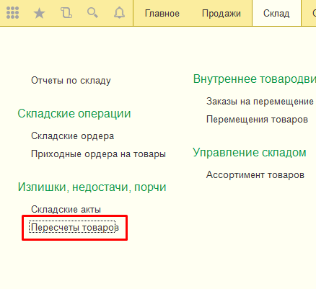
В списку документів вибираємо наш склад, та натискаємо на кнопку Створити
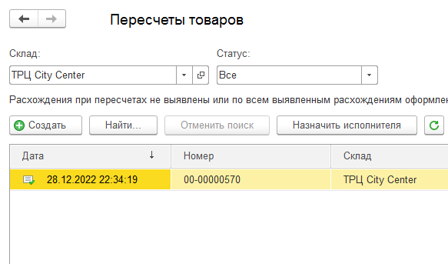
На формі документу вказуємо операцію згідно фактичної (наприклад Планова інвентаризація) та вказуємо відбір, по товарам які плануємо перерахувати. Якщо ми хочемо перерахувати весь залишок в рамках 1-го документу – то залишаємо без змін.
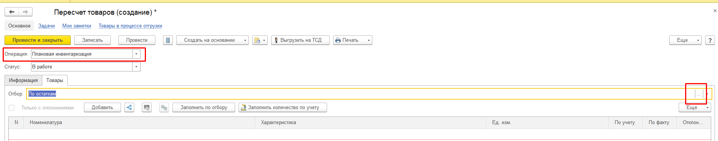
Натискаємо на кнопку Заповнити згідно відборів, після чого кнопку Провести
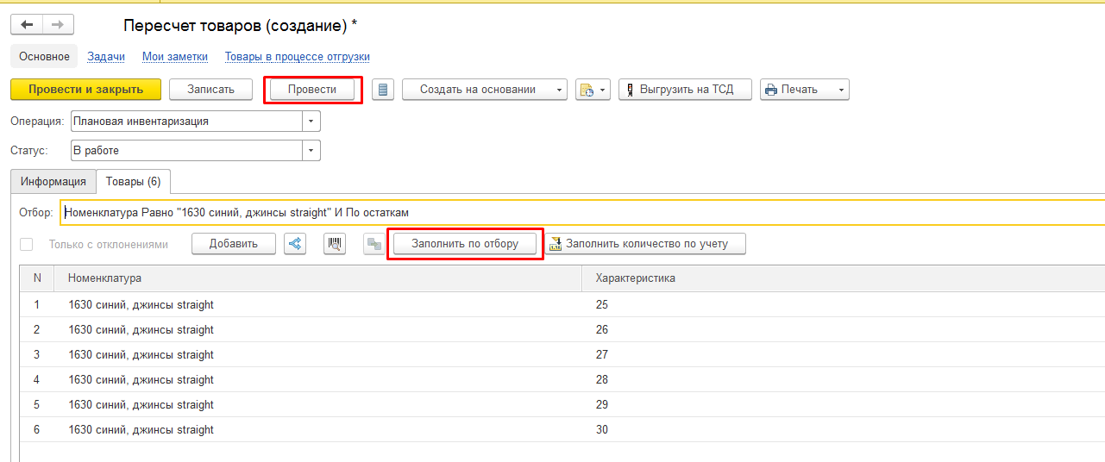Після чого переводимо документ до статусу Внесення результатів, та проводимо ще раз.
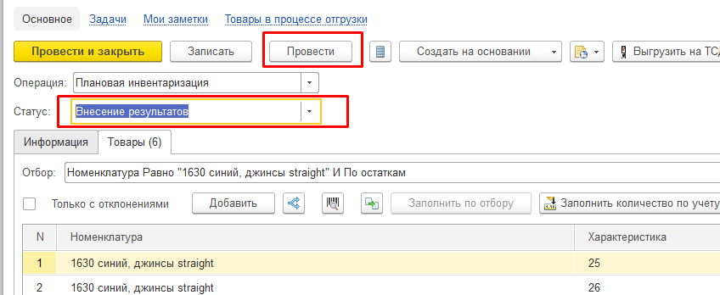
Закриваємо документ на стороні інформаційної бази.
Переходимо до мобільного застосунку
На робочому столі вибираємо пункт Помічник перерахунку


Обробка запропонує вибрати нам документ перерахунку, з яким ми хочемо працювати
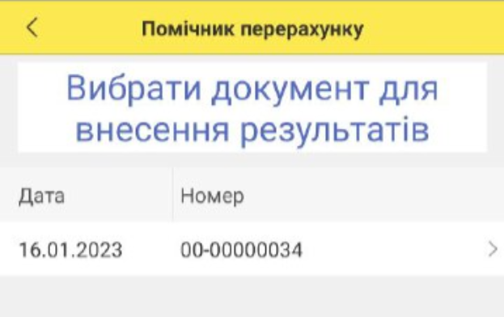
Вибираємо документ, нам відкривається форма введення товарів з використанням сканеру ШК
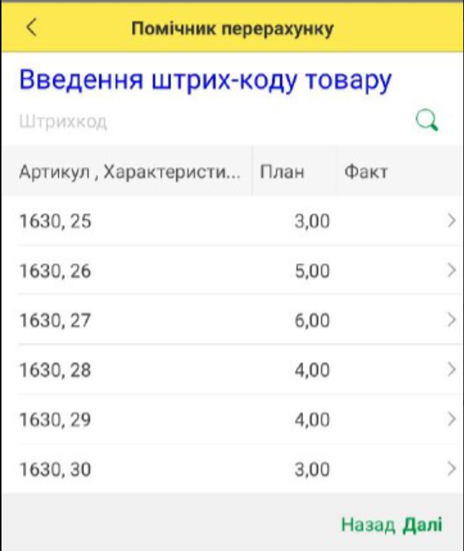
Для активації режиму введення необхідно активувати реквізит Штрихкод
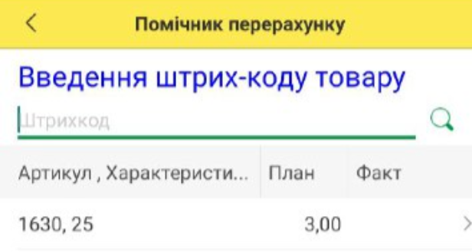
При скануванні товарів буде збільшуватись кількість в колонці Факт
Завершивши сканування натискаємо на кнопку Далі в кінці форми
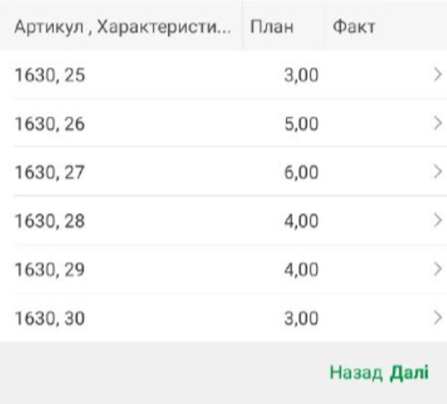
Нас переведе до форми перегляду результатів, та ручного редагування.
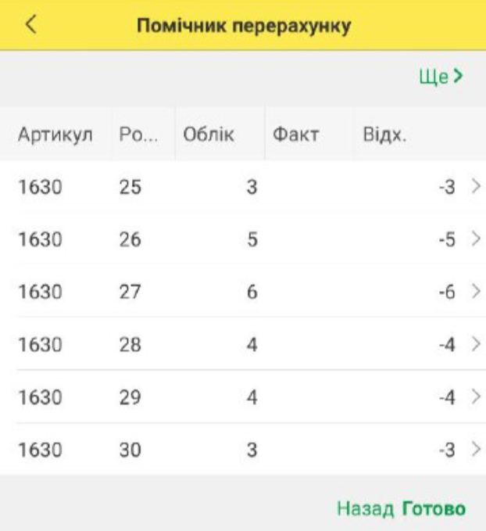
Для ручного редагування – натискаємо на строку таблиці, яка нас цікавить. Нам відкриється форма редагування, де ми можемо змінити фактичну кількість.
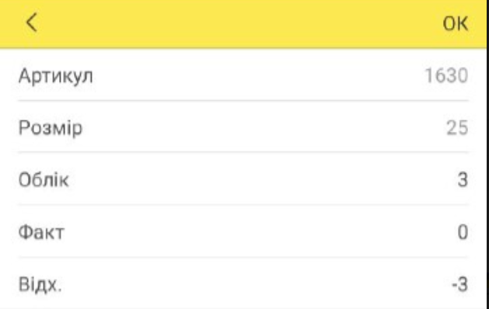
Для зміни фактичної кількості натискаємо на цифру в строці Факт. Нам відкриється клавіатура для вказання новго значення.
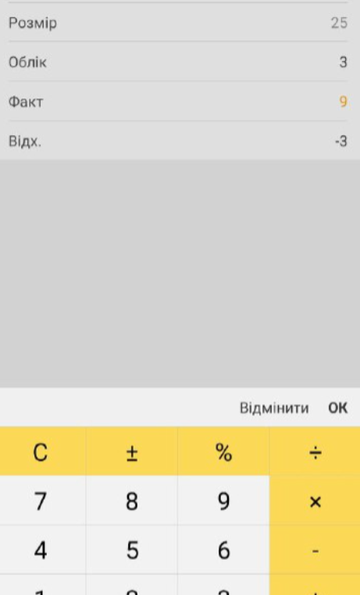
Для збереження зміни – натискаємо на кнопку ОК над клавіатурою. Відбудеться запис фактичної кількості, та перерахунок відхилення.
Для завершення редагування натискаємо кнопку ОК справа зверху форми. Нас поверне до форми перегляду\редагування результатів
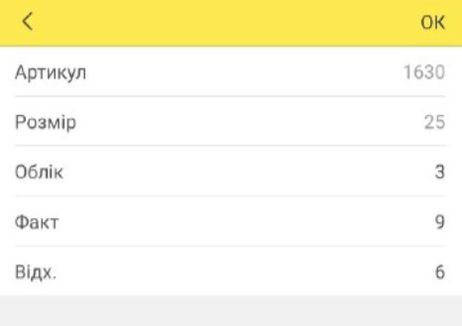
Для завершення роботи з редагуванням\переглядом результатів – натискаємо на кнопку Готово
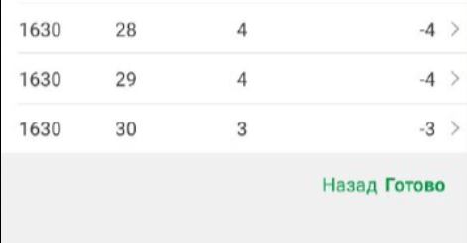
Обробка запитає в нас – чи бажаємо ми завершити роботу з помічником – якщо бажаємо – то натискаємо кнопку Так
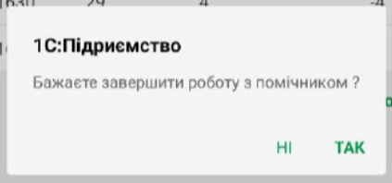
Після чого перепитає, чи бажаємо ми завершити роботу з документом, в рамках обробки. Натискаємо Так
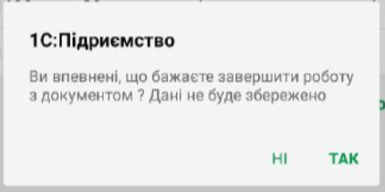
В результаті нас поверне до робочого столу, та поцікавиться, чи бажаємо ми вивантажити даний документ до інформаційної бази. Якщо ми завершили з ним роботу, і не бажаємо щось змінювати – натискаємо Так
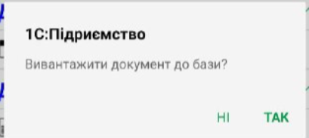
Але, якщо щось ще треба відредагувати – то в розділі Документи, на робочому столі – вибираємо пункт – Перерахунок товарів
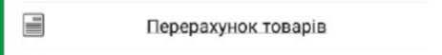
На формі списку необхідно вибрати документ який нас цікавить
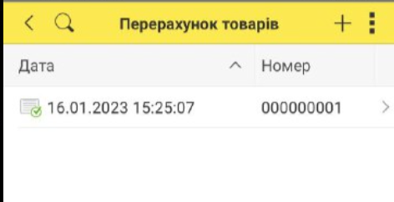
Відкривши його – нас зустрічає форма документу, в котрій знаходиться таблиця товарів. Їй доступна альбомна орієнтація, для відображення повного списку полів таблиці.
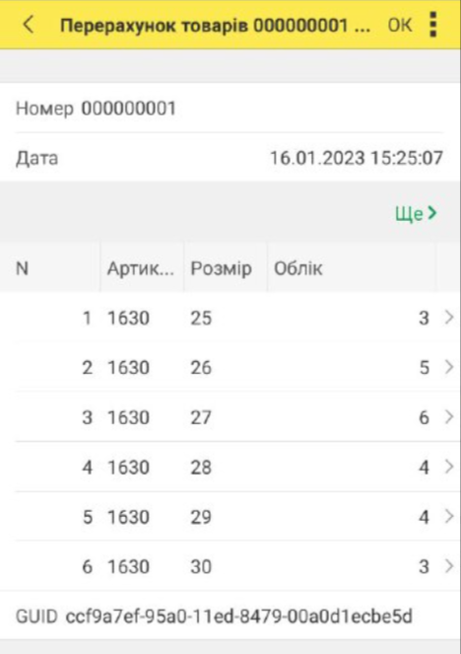
На даній формі можна редагувати результати перерахунку.

Вносимо всі необхідні зміни. Після чого натискаємо на три крапки справа зверху форми документу
та натискаємо на кнопки Записати, після чого Передати до бази
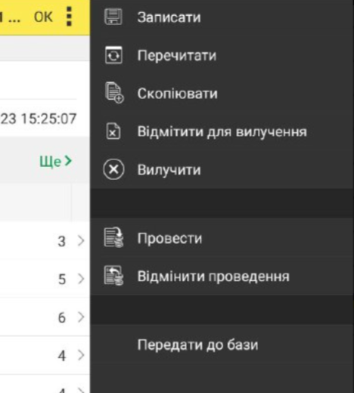
Завершивши роботу на стороні мобільного застосунку – переходимо до головної бази.
Відкриваємо підсистему Склад – Перерахунки товарів, та вибираємо наш документ перерахунку.
В документі таблиця Товари має відповідати переданим з мобільного застосунку значенням
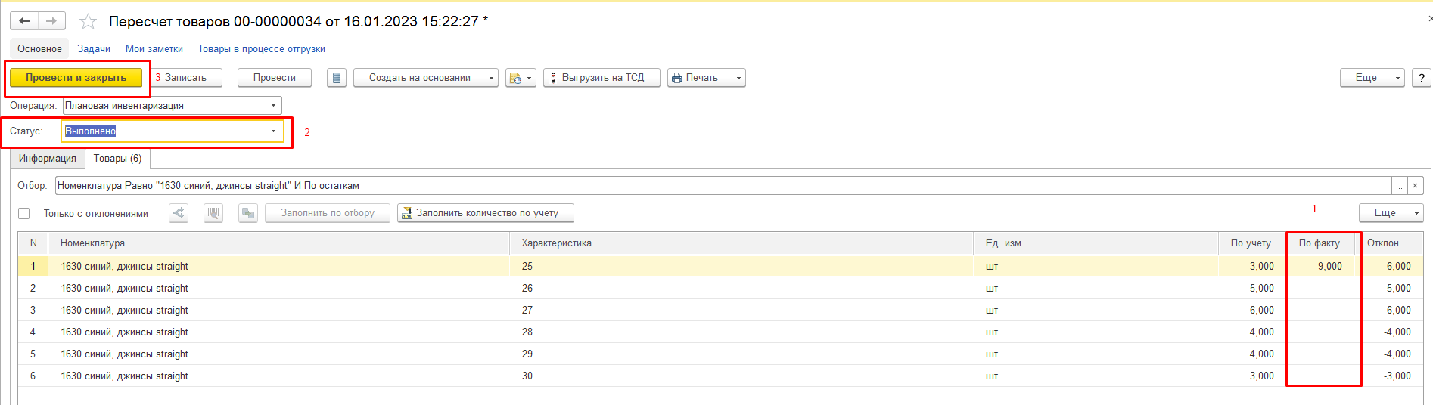
Нам залишається вказати Статус Виконано, та провести документ

